Trabajo Práctico 4: Programación Orientada a Objetos II

Walter Joel Martinez Velasquez  
Repositorio: <https://github.com/martinezWalter/TP4-POO-Tup/tree/master/src/proj>

**1.** Implementar la clase Empleado aplicando todos los puntos anteriores.  
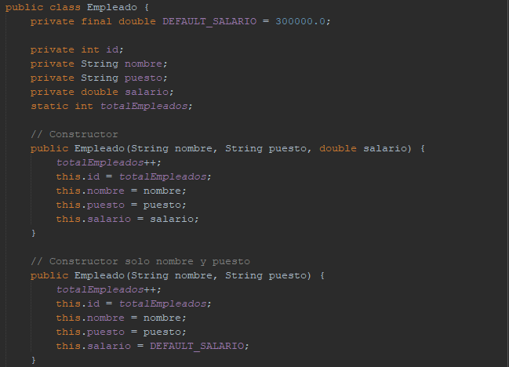  
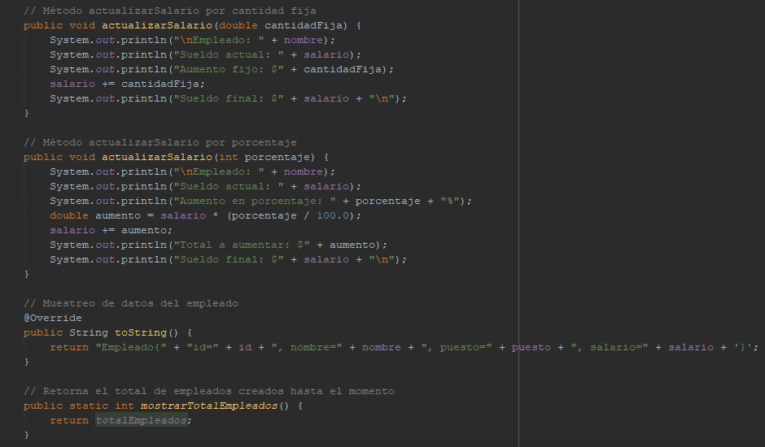

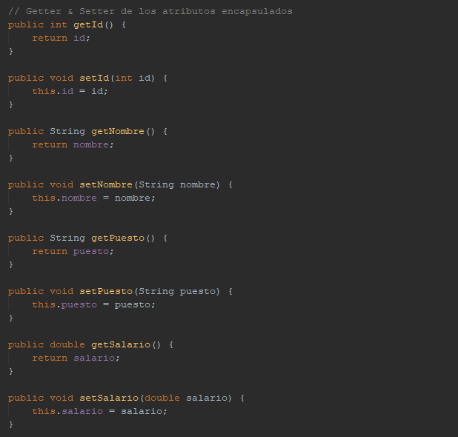

**2.** Crear una clase de prueba con método main que:

* Instancie varios objetos usando ambos constructores.
* Aplique los métodos actualizarSalario() sobre distintos empleados.
* Imprima la información de cada empleado con toString().
* Muestre el total de empleados creados con mostrarTotalEmpleados().

